UBND HUYỆN GIA LỘC  TRƯỜNG MN ĐỒNG QUANG | CỘNG HÒA XÃ HỘI CHỦ NGHĨA VIỆT NAM  Độc lập - Tự do - Hạnh phúc
Số: 49 /QĐ-MNĐQ | Nhật Quang, ngày 17 tháng 03 năm 2025
QUYẾT ĐỊNH
Về việc công bố công khai quyết toán
ngân sách năm 2024 của trường Mầm non Đồng Quang

HIỆU TRƯỞNG TRƯỜNG MN ĐỒNG QUANG

Căn cứ Nghị định số 163/2016/NĐ-CP ngày 21 tháng 12 năm 2016 của Chính phủ quy định chi tiết thi hành một số điều của Luật Ngân sách nhà nước;
Căn cứ Thông tư số 61/2017/TT-BTC ngày 15 tháng 6 năm 2017 của Bộ Tài chính hướng dẫn thực hiện công khai ngân sách đối với đơn vị dự toán ngân sách, các tổ chức được ngân sách nhà nước hỗ trợ;
Căn cứ Thông tư số 90/2018/TT-BTC ngày 28 tháng 9 năm 2018 của Bộ Tài chính về việc sửa đổi, bổ sung một số điều của thông tư số 61/2017/TT-BTC ngày 15 tháng 6 năm 2017 của bộ tài chính hướng dẫn về công khai ngân sách đối với đơn vị dự toán ngân sách, tổ chức được ngân sách nhà nước hỗ trợ;
Căn cứ Quyết định số 2979/QĐ-UBND ngày 25/12/2023 của UBND huyện Gia Lộc về việc Giao chỉ tiêu kế hoạch phát triển kinh tế xã hội, dự toán NSNN và kế hoạch đầu tư công năm 2024;
Xét đề nghị của bộ phận chuyên môn.

QUYẾT ĐỊNH:

Điều 1. Công bố công khai số liệu quyết toán ngân sách năm 2024 của Trường mầm non Đồng Quang(theo các biểu đính kèm).
Điều 2. Quyết định này có hiệu lực kể từ ngày ký.
Điều 3. Các Ông (bà) Ban Giám hiệu; Kế toán và các bộ phận có liên quan chịu trách nhiệm tổ chức thực hiện Quyết định này./.

* Nơi nhận:  - Phòng TC-KH huyện Gia Lộc;  - Như điểu 3;  - Lưu: VT. | 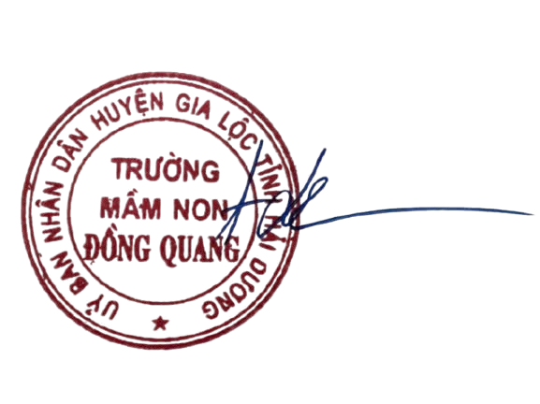  THỦ TRƯỞNG ĐƠN VỊ  (Chữ ký, dấu)  Trần Thị Bích Xòe

UBND HUYỆN GIA LỘC  TRƯỜNG MN ĐỒNG QUANG | CỘNG HÒA XÃ HỘI CHỦ NGHĨA VIỆT NAM  Độc lập - Tự do - Hạnh phúc
Số: 22 /BC-MNĐQ | Nhật Quang, ngày 18 tháng 03 năm 2025

BÁO CÁO
Về việc thực hiện công khai quyết toán
ngân sách năm 2024 của trường Mầm non Đồng Quang

Kính gửi: Phòng Tài chính – Kế hoạch huyện Gia Lộc
Trường mầm non Đồng Quang báo cáo tình hình thực hiện công khai quyết toán ngân sách nhà nước năm 2024 theo Nghị định số 163/2016/NĐ-CP ngày 21 tháng 12 năm 2016 của Chính phủ quy định chi tiết thi hành một số điều của Luật Ngân sách nhà nước, Thông tư số 61/2017/TT-BTC ngày 15 tháng 6 năm 2017 của Bộ Tài chính hướng dẫn thực hiện công khai ngân sách đối với đơn vị dự toán ngân sách, các tổ chức được ngân sách nhà nước hỗ trợ; Thông tư số 90/2018/TT-BTC ngày 28 tháng 9 năm 2018 của Bộ Tài chính về việc sửa đổi, bổ sung một số điều của thông tư số 61/2017/TT-BTC ngày 15 tháng 6 năm 2017 của bộ tài chính hướng dẫn về công khai ngân sách đối với đơn vị dự toán ngân sách, tổ chức được ngân sách nhà nước hỗ trợ;
1. Tình hình thực hiện công khai:
Trường mầm non Đồng Quang đã công khai quyết toán ngân sách năm 2024 đúng về hình thức, nội dung, thời điểm công khai.
2. Số liệu chi tiết như sau:
STT | Tên đơn vị | Đơn vị đã thực hiện công khai quyết toán ngân sách
STT | Tên đơn vị | Nội dung |  | Hình thức |  | Thời gian
STT | Tên đơn vị | Đúng nội dung | Chưa đúng nội dung | Đúng hình thức | Chưa đúng hình thức | Đúng thời gian | Chưa đúng thời gian
1 | Trường MN Đồng Quang | x |  | x |  | x
* Nơi nhận:  - Phòng TC-KH huyện Gia Lộc;  - Lưu VT. | Thủ trưởng đơn vị  Trần Thị Bích Xòe

